ตะไคร้หอม

ชื่อวิทยาศาสตร์(Botanical name) Cymbopogon nardus Rendle.
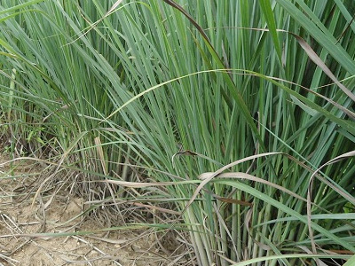
ชื่อวงศ์(Family) Graminae
ชื่อสามัญ(Local name) ตะไคร้หอม
ลักษณะทางพฤกษศาสตร์
ไม้ล้มลุกจำพวกหญ้า สูงประมาณ 2 เมตร ลำต้นแตกจากเหง้าใต้ดินเป็นกอ ลำต้นเป็นข้อๆ
ใบเป็นใบเดี่ยว ออกเรียงสลับ ใบรูปขอบขนานปลายแหลม ใบยาวกว่าตะไคร้บ้าน ลักษณะของใบกว้าง 5-20 มิลลิเมตร ยาวประมาณ 50-100 เซนติเมตร แผ่นใบแคบ ยาว และนิ่มกว่าตะไคร้บ้าน มีสีเขียว ผิวเกลี้ยง และมีกลิ่นหอมเอียน ปลายใบห้อยลงปรกดิน ก้านใบเป็นกาบซ้อนกันแน่นสีเขียวปนม่วงแดง ต้นและใบมีกลิ่นฉุนจนรับประทานเป็นอาหารไม่ได้
ดอกออกเป็นช่อ ออกที่ปลายยอด ชูก้านช่อดอกยาวออกมาจากส่วนกลางต้น มีช่อดอกใหญ่ ยาวประมาณ 2 เมตร แยกออกเป็นแขนง เป็นช่อฝอย แต่ละแขนงมีช่อย่อย 4-5 ช่อ แต่ละช่อมีดอกย่อยจำนวนมาก ดอกย่อยสีน้ำตาลแดง เป็นพืชที่ออกดอกยาก
ผลเป็นผลแห้ง ไม่แตก
สรรพคุณ
เหง้า เป็นยาบีบมดลูก ทำให้แท้งบุตรได้ คนมีครรภ์ห้ามรับประทาน ขับประจำเดือน ขับปัสสาวะ ขับระดูขาว ขับลมในลำไส้ แก้แน่น แก้แผลในปาก แก้ตานซางในลิ้นและปาก บำรุงไฟธาตุ แก้ไข้ แก้อาเจียน แก้ริดสีดวงตา แก้ธาตุ แก้เลือดลมไม่ปกติ
เหง้า ใบ และกาบ นำมากลั่นได้น้ำมันหอมระเหย ใช้เป็นเครื่องหอม เช่น สบู่ หรือพ่นทาผิวหนังกันยุง แมลง ทั้งต้น มีรสปร่า ร้อนขม แก้ริดสีดวงในปาก ขับโลหิต ทำให้มดลูกบีบตัว ทำให้แท้ง ขับลมในลำไส้ แก้แน่นท้อง

